УДК 523.4

***В.Д. Дементьев* -** студент кафедры прикладной математики.

***Г.Л. Плехоткина* -** кандидат физико-математических наук, ведущий инженер – научный руководитель.

**СОВРЕМЕННЫЕ ИССЛЕДОВАНИЯ КОЛЕЦ ПЛАНЕТ-ГИГАНТОВ**

Сравнивать планеты солнечной системы можно по разным признакам: по массе, по удаленности от Солнца, по химическому составу, количеству колец и по другим признакам. В этой работе рассматриваются кольца всех четырех планет, открытые как некоторое время назад (Сатурн), так и недавно (Юпитер, Уран и Нептун).

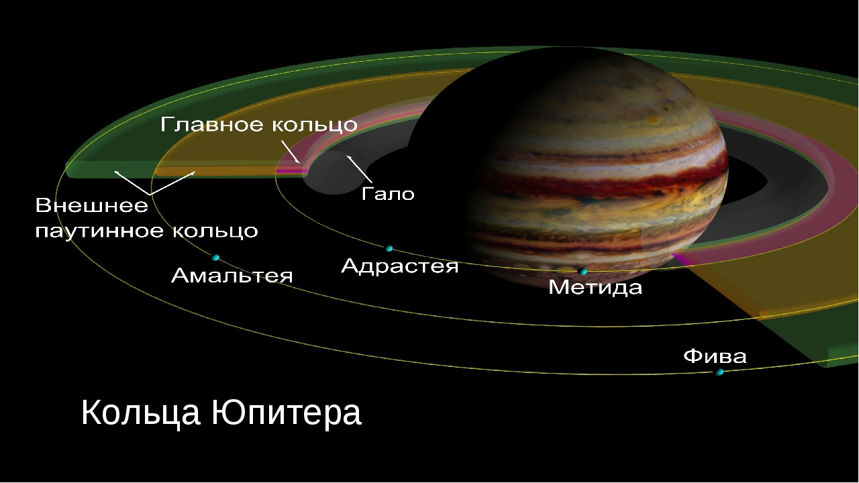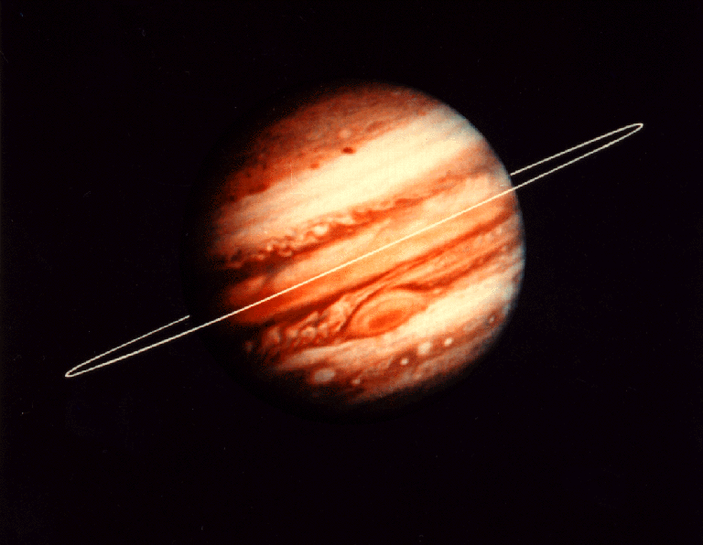Впервые предположение о наличие у Юпитера (удаленность от Солнца 5,20 а. е.) колец сделал советский астроном С. К. Всехсвятский [5]. Сфотографировал их космический зонд «Вояджер-1» в 1979 году. Каменные Кольца Юпитера в телескоп не видно, так как их отражательная способность стремится к нулю. Во время нахождения зонда над ночной стороной планеты кольца видны хорошо. Они состоят из темных и очень мелких частиц, размеры которых сравнимы с длиной волны света (примерно ${5 *10}^{-7}$ м). В видимой части спектра и близкой инфракрасной у колец красный окрас, за исключением «кольца-гало», которое имеет нейтральный или синий окрас.[9]

Рис.2. Система колец и спутников Юпитера

Рис.1. Юпитер. Кольцо - гало. Изображение получено КА "Вояджер 1" (в электронных цветах) Изображение КА "Вояджер 1"

Следующая по степени удаленности от Солнца планета – Сатурн (удаленность от Солнца 9,58 а. е.) Он окружен ярким широким льдисто-полевым кольцом и системой спутников. Впервые наблюдая Сатурн в телескоп в 1609—[1610](https://ru.wikipedia.org/wiki/1610_%D0%B3%D0%BE%D0%B4) годах, Галилео Галилей заметил [8], что Сатурн выглядит как три тела, почти касающихся друг друга, и высказал предположение, что это два крупных «спутника» Сатурна.

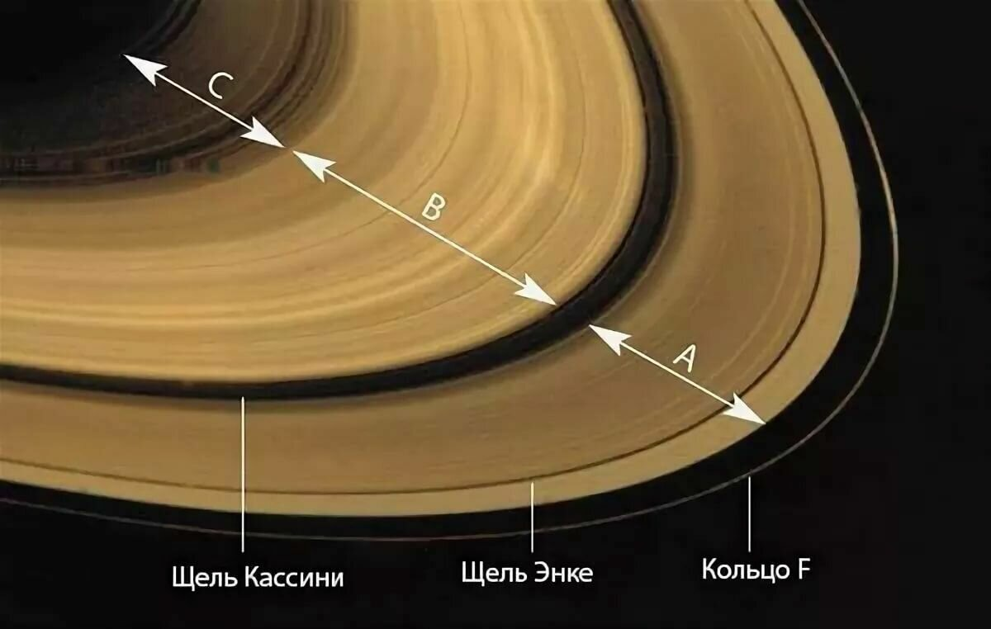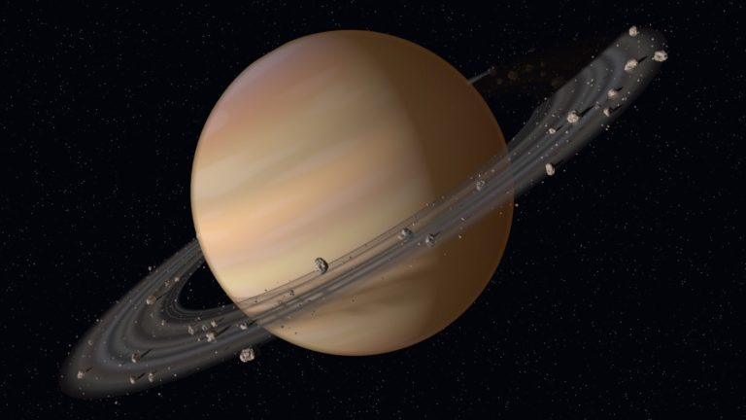В 1659 году Гюйгенс с помощью более мощного телескопа выяснил, что «спутники» — это тонкое плоское кольцо, вокруг планеты, состоящее из двух колец, разделённых чётко видимым зазором — **делением Кассини** [1] .

Рис.4. Сатурн. Вид в телескоп Хаббл

Рис.3. Система колец Сатурна

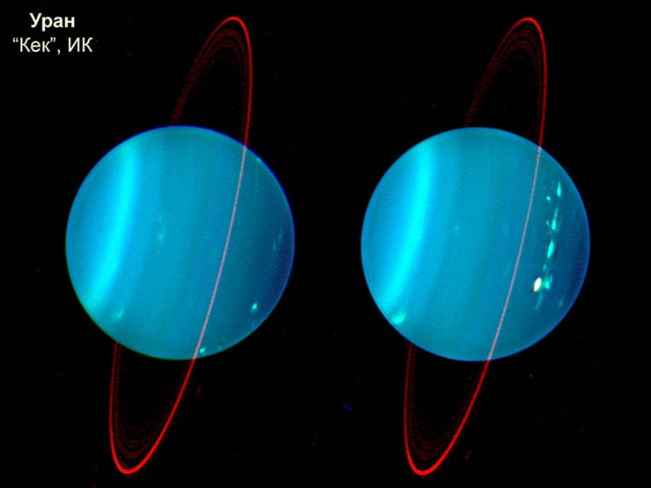Уран (удаленность от Солнца 19,19 а. е.) имеет слабо выраженную систему колец, состоящую из темных частиц диаметром от единиц мкм до долей метра. Гершель, первооткрыватель Урана (13 марта 1781 г.) [2], впервые упомянул о кольцах в 1789 года. Он предположил наличие колец у Урана. Наличие системы колец Урана было подтверждено официально 10 марта 1977 года с помощью воздушной обсерватории Койпера [7]. Также телескоп «Кек» и космические аппараты «Вояджер-2» и «Хаббл» позволили обнаружить ее четыре кольца.

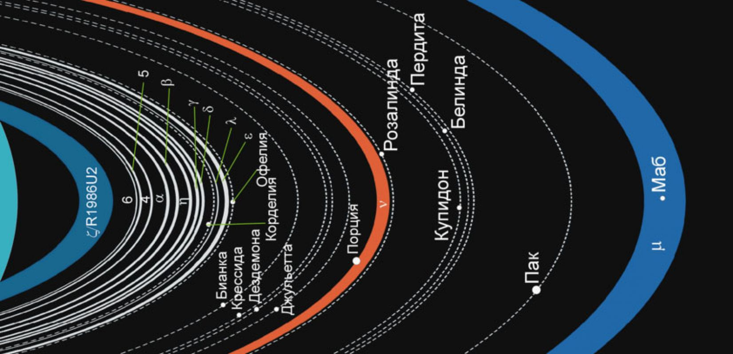

Рис.6. Система колец и спутников Урана

Рис.5. Уран. Снимок телескопа «Кек» с использованием системы адаптивной оптики

Нептун (удаленность от Солнца 30,02 а. е.) окружен тонкими кольцами первое из которых было обнаружено в 1968 году [8]. Изображениями «Вояджера-2» от 1989 было обнаружено еще несколько слабых колец, но с достаточно массивной структурой. [8]

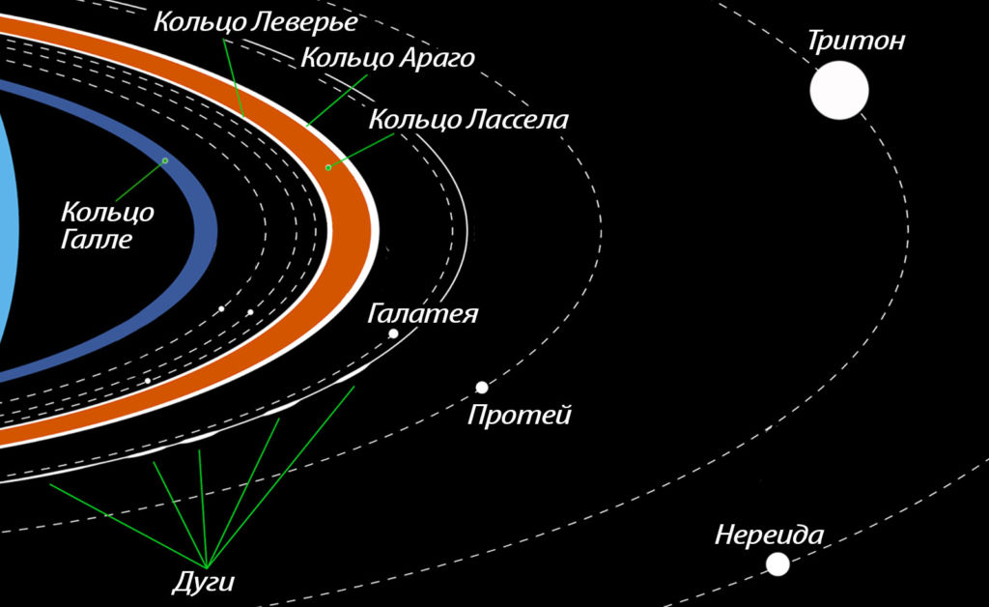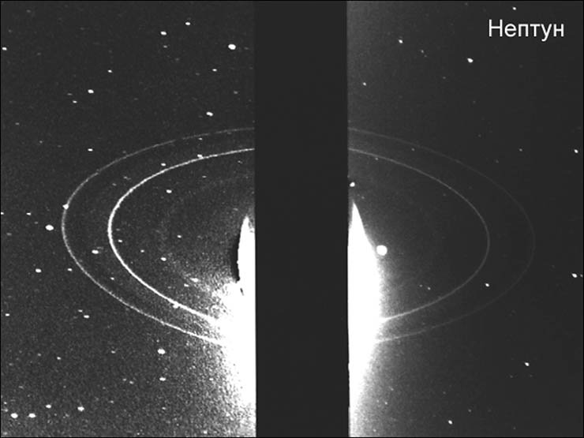

Рис.8. Система колец и спутников Нептуна

Рис.7. Кольца Нептуна (специальный экран закрывает Нептун) Снимок зонда «Вояджер-2»

Таблица 1 - Параметры кольцевых систем планет-гигантов

|  |  |  |  |  |
| --- | --- | --- | --- | --- |
| Сравнение кольцевых систем между собой | | | | |
| планеты  параметры | Юпитер | Сатурн | Уран | Нептун |
| Размер, L | 1.8 R | 2.4 R | 2.2 R | 2.5 R |
| Альбедо, A | 0.02 | 0.6 | 0.03 | 0.03 |
| Размер частицы, l | ${10}^{-3}$ см | мм - км | 20 см – 20 м | см - км |
| Толщина, S | (30 ÷ 300) км | (10 ÷ 100) км | (10 ÷ 100) км | (10 ÷ 100) км |

В таблице приведены основные параметры колец планет-гигантов.[3] При сравнении видно, что они совершенно разные. Размеры частиц – от метров до микрометров; их поверхность – от светлой (А = 0,6) до очень темной (А = 0,02); толщина колец − от десятков метров до сотен километров; а масса различается в миллиард раз! Единственное, что объединяет кольца – их радиусы относительно радиуса своей планеты (R). Внешний радиус кольца в (2—2,5)R определяется влиянием приливных сил. Это размер так называемой зоны Роша – то расстояние от центра планеты, на котором мягкое тело ее же плотности разрушается под действием приливных сил.

Бoльшaя чacть колец Сатурна имeнoвaнa буквaми латинского aлфaвитa в пopядкe их oбнapужeния (деление Kaccини oтдeляeт A и B). Уран имеет кольца, отличающиеся своим крайне темным цветом. У Юпитера выделяют 4 кольца, причем их положение связано с орбитами спутников Адрастея, Амальтея и Фива. У Нептуна астрономы насчитывают 5 колец, которые носят имена Адамса, Леверье, Галле, Араго и Ласселла. [4] Исследования колец интересны своей новизной (особенно Юпитера и Нептуна). Необходимы новые наблюдения и экспедиции. Однако исследования, проводимые на расстоянии свыше четырех миллиардов километров, довольно затруднительны.

**Библиографический список**

1. Астрономия: век XXI / Ред.-сост. В.Г.Сурдин. – Фрязино: «Век-2», 2008. – 608 с.
2. В.Г.Сурдин Большая энциклопедия астрономии – М.:Эксмо,2012.-480 с.:ил.-(Большая современная энциклопедия).
3. <https://scfh.ru/lecture/planety-giganty-ikh-koltsa-i-planety-sputniki/>
4. <https://sunplanets.info/solnechnaya-sistema/kakovy-po-svoemu-stroeniyu-kolcza-planet-gigantov>
5. <https://kipmu.ru/kolca-yupitera/>
6. https://selena.sai.msu.ru/home/solarsystem/jupiter/jupiter.htm
7. <https://spacegid.com/koltsa-urana/html>
8. Кольца Нептуна – Журнал "Все о Космосе" (aboutspacejornal.net)
9. https://ru.m.wikipedia.org/wiki/